**BỘ MÔN HỆ THỐNG THÔNG TIN – KHOA CÔNG NGHỆ THÔNG TIN**

**ĐẠI HỌC KHOA HỌC TỰ NHIÊN THÀNH PHỐ HỒ CHÍ MINH, ĐẠI HỌC QUỐC GIA TP HCM**

Sinh viên thực hiện: 1712866 - Nguyễn Bá Tuân

GV phụ trách: Lê Thị Nhàn

Đồ án/bài tập môn học  - TƯƠNG TÁC NGƯỜI - MÁY

HỌC KỲ I – NĂM HỌC 2020-2021

**môn tương tác người - máy**

**BẢNG THÔNG TIN CHI TIẾT**

|  |  |  |  |  |
| --- | --- | --- | --- | --- |
| **MSSV** | **Họ tên** | **Email** | **Điện thoại** | **Hình ảnh** |
| 1712866 | Nguyễn Bá Tuân | 1712866@student.hcmus.edu.vn | 0985494401 |  |
|  |  |  |  |  |
|  |  |  |  |  |

**YÊU CẦU ĐỒ ÁN- BÀI TẬP**

|  |  |
| --- | --- |
| **Loại bài tập** | **Lý thuyết 🗹 Thực hành Đồ án 🗹 Bài tập** |
| **Ngày bắt đầu** |  |
| **Ngày kết thúc** |  |

# **Yêu cầu của Đồ án/Bài tập**

Bài tập tìm hiểu công cụ thiết kế prototype **Justinmind**.

# **Kết quả**

**A.** Giới thiệu về Justinmind

**B.** Các tính năng chính của Justinmind

**C.** Demo ứng dụng Instagram

## **A. Giới thiệu về Justinmind**

Công cụ tạo mẫu Justinmind là một công cụ tạo tác cho các bản mẫu ứng dụng web và thiết bị di động cũng như các khung trang web có độ trung thực cao. Nó cung cấp các khả năng thường được tìm thấy trong các công cụ lập sơ đồ, như kéo và thả vị trí, định lại kích thước, định dạng và xuất / nhập các vật dụng. Ngoài ra, nó còn có các tính năng chú thích các widget và xác định các tương tác như liên kết, hoạt ảnh, liên kết có điều kiện, tính toán, mô phỏng điều khiển tab, hiển thị / ẩn các phần tử và mô phỏng cơ sở dữ liệu với dữ liệu thực. Có hỗ trợ mô phỏng độ trung thực cao của các Ứng dụng Internet phong phú và các bản mẫu ứng dụng cũng có thể được mô phỏng trên các thiết bị thực tế, nhờ ứng dụng Justinmind. Justinmind có thể tạo các bản mẫu HTML có thể được hiển thị trong bất kỳ trình duyệt nào và các tài liệu đặc tả Microsoft Word.

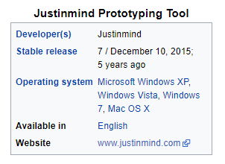

**Tóm lại:** Justinmind hay Justinmind Prototyper là công cụ tạo prototype (bản mẫu) cho ứng dụng web hay ứng dụng di động bất kỳ, từ wireframe (khung sườn) đến các loại bản mẫu tương tác cao.

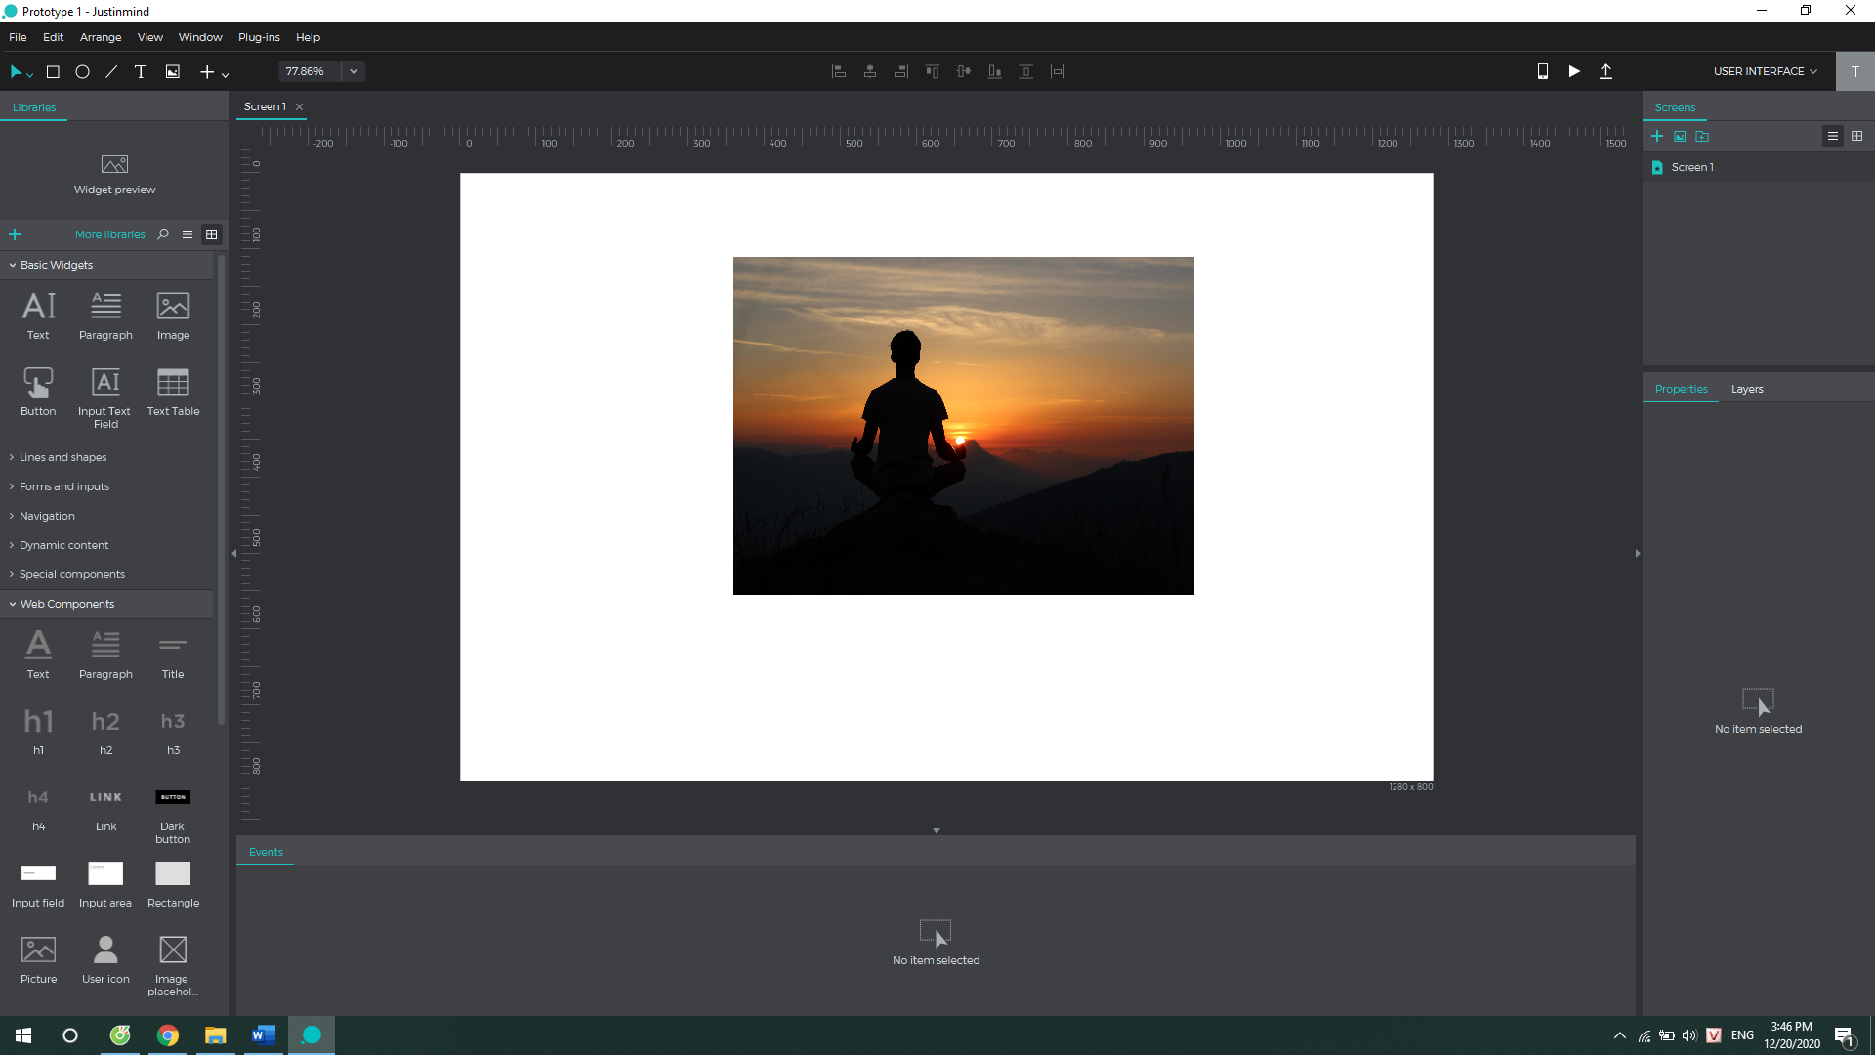

Giao diện trực quan, đa chức năng của Justinmind Prototyper

Tương tự như [Pixate Studio](https://download.com.vn/pixate-studio-86339), ***Just In Mind***là công cụ thiết kế bản mẫu tương tác mạnh mẽ và hoàn thiện UX-UI cho app di động và [nền tảng web](https://download.com.vn/web), phù hợp với mọi người dùng khi [thiết kế website](https://download.com.vn/thiet-ke-website) hoặc lập trình ứng dụng.

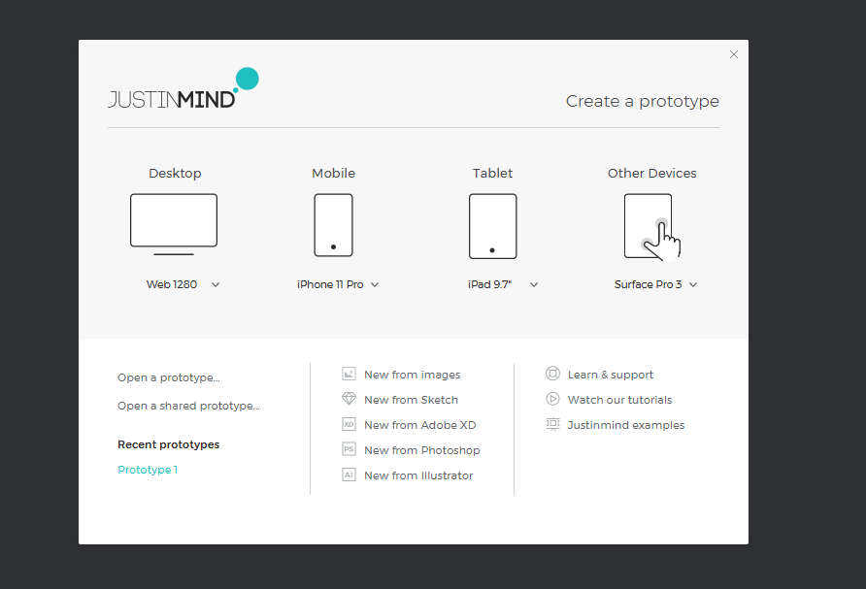

**>> Tính năng của Justinmind Prototyper:**

**1. Tạo mẫu đầy đủ và có độ tin cậy cao**

Chương trình tạo ra các bản mẫu có độ tin cậy cao, một bước trước phiên bản đầu tiên của ứng dụng di động hoặc trang web. Bản mẫu có thể được sử dụng cho các cuộn phim và mục đích thử nghiệm. Justinmind có thể được sử dụng để tạo các bản mẫu và mô phỏng tương tác của web và ứng dụng di động mà không cần bất kỳ mã hóa nào, do đó cho phép những người không phải lập trình viên tham gia vào dự án.

**2. Tạo prototype đáp ứng**

Tạo khung sườn cho trang web và ứng dụng web để tương thích với nhiều loại độ phân giải màn hình của PC hay thiết bị di động.

Justinmind hỗ trợ tạo bản mẫu cho web app và ứng dụng di động

**3. Form và dữ liệu**

Cung cấp bản mẫu biểu mẫu thông minh và danh sách dữ liệu, kiểm tra tức thời mà không cần lập trình. Bạn cũng có thể thiết kế các luồng điều hướng có điều kiện để mang đến trải nghiệm người dùng cao cấp hơn.

**4. Áp dụng prototype với 1 click**

Trực quan hóa các bản mẫu web và app di động ngay trong khi thiết kế chúng với *Justinmind Prototyper*.

**5. Hệ thống thiết kế**

Đồng nhất về phần hướng dẫn, thư viện thành phần UI, tương tác, mẫu và các nội dung khác. Chia sẻ với các nhóm thiết kế, nhà phân tích kinh doanh và nhà phát triển.

**6. Kiểm chứng khả năng sử dụng**

Nó có thể được sử dụng để thử nghiệm từ xa bằng Justinmind Online Platform, cho phép người dùng điều hướng từ xa qua bản mẫu. Người dùng cũng có thể tạo nhận xét về các yếu tố cụ thể trong bản mẫu để đưa ra phản hồi của họ. Ứng dụng cũng hỗ trợ tích hợp các công cụ phân tích như Google Analytics, WebTrends, Clicktale, UserTesting và các công cụ khác để tiến hành kiểm tra từ xa theo thời gian thực.

**7. Giải thưởng**

Nó đã được đề cử cho Giải thưởng Epsilon 2010. Sau đó, nó đã giành được vị trí thứ năm của giải thưởng.

Năm 2011, Justinmind được trao giải nhì của Giải thưởng Cộng đồng Eclipse tại EclipseCon 2011 ở Santa Fe, California.

Năm 2012, Justinmind được trao giải Ứng dụng xuất sắc nhất tại EclipseCon 2012.

**Nguồn tham khảo:** wikipedia, <https://download.com.vn/justinmind-147603>

## **B. Các tính năng chính của Justinmind**

**I. Khởi động và tạo prototype**

Sau khi đăng nhập và khởi động Justinmind thì chúng ta tiến hành chọn nền tảng: Desktop, Mobile, Tablet...

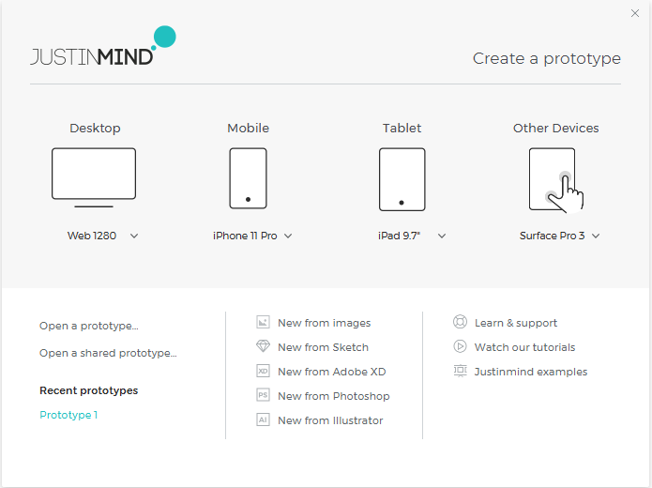

**II. Tạo và tùy chỉnh giao diện người dùng.**

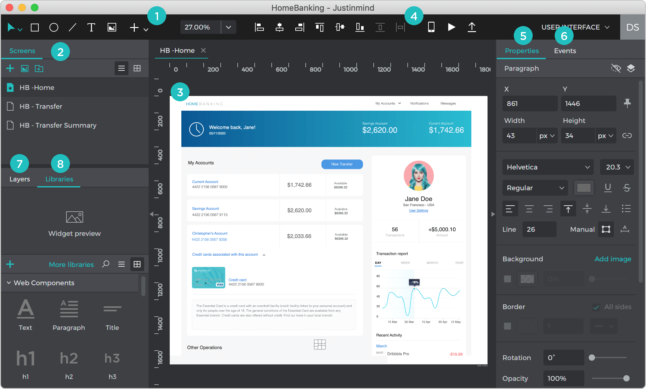

**1. Toolbar** - chọn các phần tử có Hình dạng, Hình ảnh và Văn bản đặt chúng trên Canvas để thiết kế bản mẫu của bạn.

Nhấp vào nút ‘+’ trong Toolbar để xem các phần tử khác để chọn, như Dropdowns, Hotspots và Input Text Fields. Nhiều phần tử và widgets trong số này có phím tắt.

**2. Screens** - xem và thêm các màn hình mới trong bảng Screens. Màn hình tương tự như Artboards hoặc Frames trong các ứng dụng khác. Mỗi màn hình chứa Canvas riêng và toàn bộ nguyên mẫu có thể chứa nhiều màn hình khác nhau, bạn có thể liên kết với nhau bằng các sự kiện.

**3. Canvas** - đặt các phần tử lên **Canvas** để xây dựng các thiết kế và wireframe của bạn.

**4. Alignment** - căn chỉnh và phân phối các phần tử trên Canvas.

**5. Properties** - xem và chỉnh sửa kiểu dáng, vị trí và khả năng hiển thị của một phần tử trong quá trình mô phỏng trong bảng **Properties**.

**6. Events** - tạo tương tác và biến wireframe thành bản mẫu có độ phân giải cao trong bảng **Events**. Tìm hiểu thêm về các sự kiện.

**7. Layers** - xem và sắp xếp lại vị trí phân cấp của các phần tử trên Canvas. Kéo một phần tử để sắp xếp lại thứ tự bên trên hoặc bên dưới các phần tử khác. Di chuột qua một phần tử hoặc nhóm để xem các tùy chọn để ẩn hoặc hiển thị phần tử đó trong khi chỉnh sửa.

**8. Libraries** - tìm thêm các phần tử được tạo kiểu trước trong bảng **Libraries**. Tùy vào thiết bị để xuất hiện thư viện phù hợp. Ví dụ: nếu bạn đang tạo mẫu cho điện thoại Android, bạn sẽ thấy các thành phần Android được hiển thị ở đây theo mặc định.

Nhấp vào liên kết văn bản "More libraries" để tìm các thư viện giao diện người dùng khác để sử dụng trong bản mẫu của bạn. Nhấn vào nút ‘+’ trong bảng màu này để tạo thư viện tùy chỉnh.

**9. Chạy trên điện thoại, trình duyệt web và chia sẻ trên tài khoảng Trustinmind.**

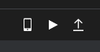

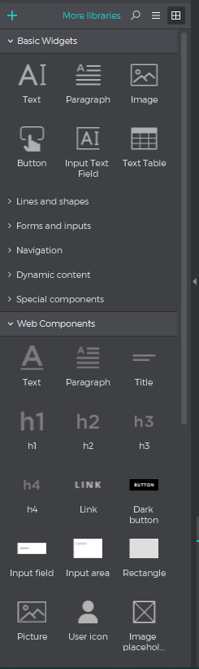

**Nguồn tham khảo:** <https://www.justinmind.com/support/start-prototyping-web-and-mobile-apps/>

## **C. Demo ứng dụng Instagram**

**Có 6 screens bao gồm:** (1)Login, (2)Sign up, (3)Login with Facebook, (4)Terms and Privacy Policy, (5)Login successfully, (6)Login failed.

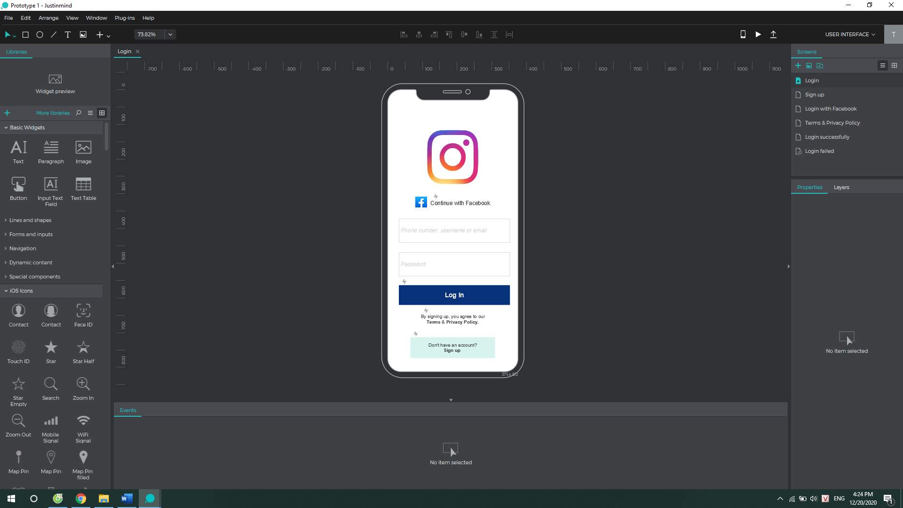

**1. Login (liên kết đến trang 2, 3, 4, 5)**

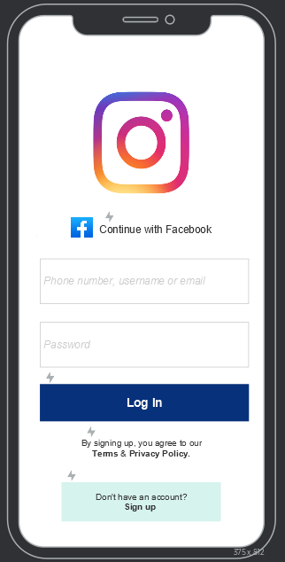

**2. Sign up (liên kết đến trang 3, 4, 5)**

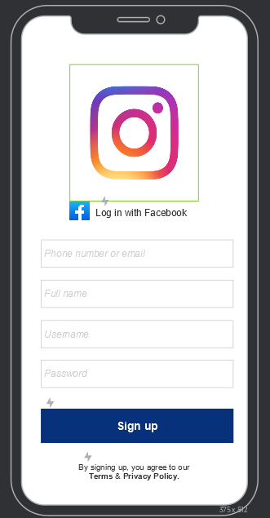

**3. Login with Facebook (liên kết đến trang 5)**

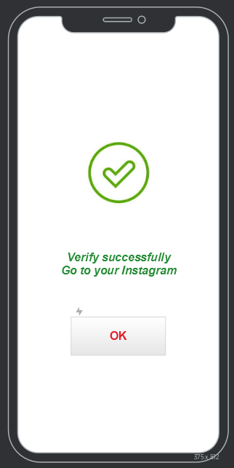

**4. Terms and Privacy Policy (liên kết đến trang 1)**

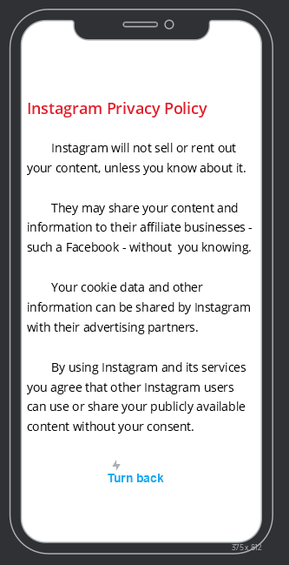

**5. Login successfully**



**6. Login failed (liên kết đến trang 1)**

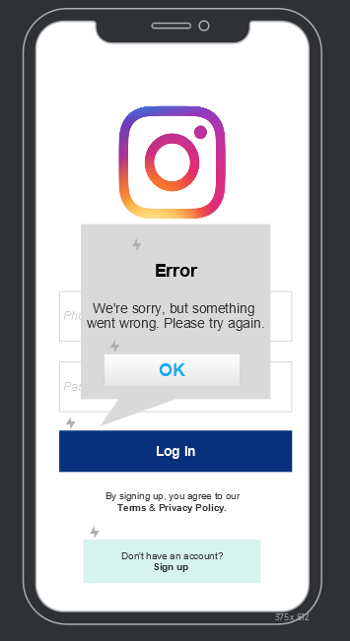

Để rõ hơn mọi người hãy xem phần trình bày bằng video.

* **Link video trình bày:**

https://drive.google.com/drive/folders/1BCPQKpeZTvMyb9p5JiY5AdUk2lpMfF-h?usp=sharing